**NGÂN HÀNG CÂU HỎI SINH 11**

**Bài 13 – SGK Sinh học**

**1. CÂU HỎI NHIỀU LỰA CHỌN**

**1.1. Biết**

**Câu 1:** Có bao nhiêu bộ phận tham gia vào cơ chế cân bằng nội môi?

**A.** 2. **B.** 3. **C.** 4. **D.** 5.

**Câu 2:** Cơ quan nào dưới đây **không** phải là cơ quan bài tiết?

**A.** Tuyến mồ hôi. **B.** Thận. **C.** Tuyến nước bọt. **D.** Phổi.

**Câu 3:** Bài tiết có vai trò gì trong cơ thể?

**A.** Tạo ra chất dinh dưỡng cho cơ thể.

**B.** Loại bỏ các chất độc hại ra khỏi cơ thể.

**C.** Tăng cường quá trình chuyển hoá.

**D.** Làm tăng cân bằng nội môi trong cơ thể.

**Câu 4:** Nephron, đơn vị cấu tạo chính của thận, bao gồm những phần nào?

**A.** Cầu thận và niệu quản. **B.** Cầu thận và ống thận.

**C.** Quai Henle và niệu quản. **D.** Quai Henle và ống thận.

**Câu 5:** Quá trình tạo nước tiểu của thận diễn ra qua mấy giai đoạn?

**A.** 1. **B.** 2. **C.** 3. **D.** 4.

**Câu 6:** Cân bằng nội môi đảm bảo sự

**A.** tương tác với môi trường bên ngoài.

**B.** tương thích giữa các cơ quan trong cơ thể.

**C.** thay đổi nhanh chóng của nội môi.

**D.** duy trì ổn định các điều kiện lí, hoá trong cơ thể.

**Câu 7.**Bài tiết là quá trình

**A.** thải chất dư thừa, chất độc sinh ra do quá trình trao đổi chất của các tế bào mô, cơ quan trong cơ thể.

**B.** thải chất có hại và hấp thu chất có lợi vào cơ thể.

**C.** duy trì cân bằng áp suất thẩm thấu của máu.

**D.** duy trì cân bằng nhiệt độ của cơ thể.

**Câu 8.** Quá trình hình thành nước tiểu diễn ra ở

**A.** cầu thận. **B.** ống thận. **C.** nephron thận. **D.** khoang Bowman.

**1.2. Hiểu**

**Câu 9:** Vai trò nào dưới đây của hệ bài tiết?

**A.** Cung cấp O2 cho tế bào. **B.** Giúp cân bằng nội môi.

**C.** Vận chuyển chất nội tiết. **D.** Cung cấp dinh dưỡng cho tế bào.

**Câu 10:** Thành phần nào dưới đây **không** thuộc nephron (đơn vị thận)

**A.** Quản cầu thận. **B.** Ống lượn gần. **C.** Quai henle. **D.** Ống góp.

**Câu 11.** Cơ quan điểu khiển đảm bảo ổn định nồng độ glucose máu là

**A.** tuyến tụy. **B.** gan. **C.** phổi. **D.** thận.

**Câu 12.** Sản phẩm bài tiết chính của hệ tiêu hóa là

**A.**  nước tiểu.         **B.** bilirubin. **C.** mồ hôi.                 **D.** creatinin.

**Câu 13.**Đâu không phải là cách phòng bệnh liên quan đến hệ bài tiết nước tiểu?

**A.** Lối sống lành mạnh. **B.** Ăn thức ăn chứa nhiều muối.

**C.** uống đủ nước. **D.** Tình dục an toàn.

**Câu 14.**Bộ phận thực hiện cơ chế cân bằng nội môi là

**A**. các cơ quan như: thận, gan, mạch máu,...

**B.** hệ thần kinh và tuyến nội tiết

**C.** thụ thể hoặc cơ quan thụ cảm.

**D.** cơ và tuyến.

**Câu 15.**Lượng nước trong cơ thể giảm thì sẽ dẫn đến hiện tượng nào sau đây?

**A.** Áp suất thẩm thấu giảm và huyết áp giảm.

**B.** Áp suất thẩm thấu tăng và huyết áp tăng.

**C.** Áp suất thẩm thấu giảm và huyết áp tăng.

**D.** Áp suất thẩm thấu tăng và huyết áp giảm.

**1.3. Vận dụng**

**Câu 16.** Khi hàm lượng glucose trong máu tăng, cơ chế điều hòa diễn ra theo trật tự

**A.** tuyến tụy → insulin → gan và tế bào cơ thể → glucose trong máu giảm.

**B.** gan → insulin → tuyến tụy và tế bào cơ thể → glucose trong máu giảm.

**C.** gan → tuyến tụy và tế bào cơ thể → insulin → glucose trong máu giảm.

**D.** tuyến tụy → insulin → gan → tế bào cơ thể → glucozơ trong máu giảm.

**Câu 17:** Quá trình bài tiết ở thận gồm các giai đoạn

1. Tiết các ion thừa, chất độc hại hình thành nước tiểu chính thức.

2. Nước tiểu theo ống dẫn nước tiểu xuống bàng quang để thải ra ngoài.

3. Lọc máu ở cầu thận để tạo thành nước tiểu đầu.

4. Tái hấp thụ các chất cần thiết cho cơ thể.

Trình tự các giai đoạn bài tiết là:

**A.** 3 – 4 – 1 – 2. **B.** 1 – 4 – 3 – 2. **C.** 4 – 3 – 2 – 1. **D.** 2 – 4 – 1 – 3.

**Câu 18:** Có bao nhiêu phát biểu sau đây đúng về tên sản phẩm thải của cơ quan bài tiết sản phẩm đó?

I. Phổi là nơi thực hiện đào thải CO2 khỏi máu.

II. Thận là nơi thực hiện đào thải mồ hôi khỏi máu.

III. Da là nơi thực hiện đào thải nước tiểu khỏi máu.

IV. Thận là nơi thực hiện đào thải nước tiểu khỏi máu.

**A.** 1. **B.** 2. **C.** 3. **D.** 4.

**Câu 19:** Khi nói đến thận và vai trò của thận. Có bao nhiêu phát biểu sau đây đúng?

I. Ở người, 2 quả thận thuộc hệ tiết niệu làm chức năng lọc máu tạo nước tiểu.

II. Mỗi thận được cấu tạo bởi khoảng 1 triệu nephron.

III. Mỗi nephron được cấu tạo từ cầu thận và ống thận

IV. Mỗi ống góp thu nhận nước tiểu từ một số nephron, hấp thụ bớt nước và chuyển nước tiểu chính thức vào bể thận, sau đó qua niệu quản vào bàng quang trước khi thải ra ngoài

**A.** 1. **B.** 2. **C.** 3. **D.** 4.

**Câu 20:** Có bao nhiêu phát biểu sau đây đúng về cân bằng nội môi?

I. Trạng thái trong đó các điều kiện lí, hoá của môi trường trong cơ thể duy trì ổn định

II. Môi trường trong cơ thể duy trì ổn định đảm bảo cho các tế bào, cơ quan hoạt động bình thường.

III. Cân bằng nội môi là trạng thái cân bằng tĩnh nghĩa là các chỉ số của môi trường trong cơ thể có xu hướng không thay đổi.

IV. Sự ổn định về các điều kiện lí hoá của môi trường trong đảm bảo cho các tế bào, cơ quan trong cơ thể hoạt động bình thường, đảm bảo cho động vật tồn tại và phát triển.

**A.** 1. **B.** 2. **C.** 3. **D.** 4.

**Câu 21:** Khi tìm hiểu về cơ chế điều hòa cân bằng nội môi. Có bao nhiêu phát biểu sau đây đúng?

I. Các thụ thể, cơ quan thụ cảm tiếp nhận kích thích từ môi trường (trong, ngoài)

II. Tiếp nhận kích thích là thụ thể, cơ quan thụ cảm sẽ tiếp nhận kích thích từ môi trường và hình thành xung thần kinh truyền về bộ phận điều khiển

III. Bộ phận đáp ứng là các cơ quan: thận, gan, phổi, tim, mạch máu…

IV. Bộ phận đáp ứng nhận tín hiệu thần kinh từ cơ quan điều khiển và tăng hoặc giảm hoạt động và biến đổi các điều kiện lí hóa của môi trường và đưa môi trường trở về trạng thái cân bằng, ổn định.

**A.** 1. **B.** 2. **C.** 3. **D.** 4.

**Câu 22:** Trong việc cân bằng pH máu. Có bao nhiêu phát biểu sau đây đúng?

I. pH người từ 7,35 - 7,45.

II. pH máu được quyết định bởi nổng độ H+ và OH-

III. Hệ đệm điều hòa pH máu là hệ đệm bicarbonate (H2CO3/NaHCO3), hệ đệm phosphate (Na2HPO4/NaH2PO4) và hệ đệm proteinate.

IV. Nếu pH máu thay đổi có thể gây ra những biến đổi lớn hoặc rối loạn hoạt động của tê' bào, co quan, thậm chí gây tử vong.

**A.** 1. **B.** 2. **C.** 3. **D.** 4.

**2. CÂU HỎI ĐÚNG SAI**

### **Câu 1:** Dựa vào hình bên dưới về điều hòa áp suất thẩm thấu máu của thận, cho biết mỗi nhận định sau đây là đúng hay sai?

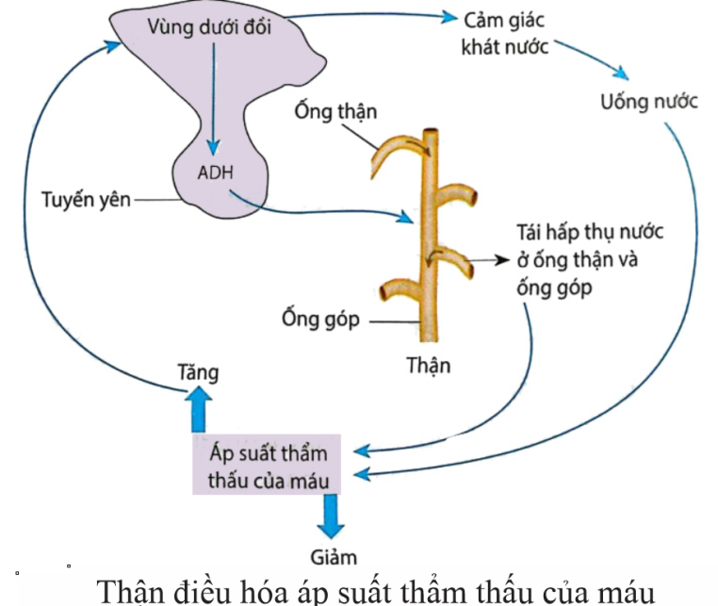

### **a.** Thận điều hoà cân bằng muối và nước, qua đó duy trì áp suất thẩm thấu của dịch cơ thể.

### **b.** Khi cơ thể mất nước → áp suất thẩm thấu tăng → kích thích trung khu điều hòa trao đổi nước → gây cảm giác khát.

### c. Khi áp suất thẩm thấu trong máu giảm do ăn nhạt, đổ nhiều mồ hôi… → thận tăng cường tái hấp thu nước, đồng thời động vật có cảm giác khát nước → uống nước → giúp cân bằng áp suất thẩm thấu.

**d.** Uống rượu ức chế tuyến yên giải phóng ADH, uống rượu gây sẽ gây khát nước và thải nhiều nước tiểu.

*Hướng dẫn giải*

a. Biết 🡺 Đúng.

b. Hiểu 🡺 Đúng.

c. Hiểu 🡺 Sai.

d. Vận dụng 🡺 Đúng.

**Câu 2:** Hình bên dưới là sơ đồ mô tả cơ chế điều hoà cân bằng nội môi. Mỗi nhận định sau đây là đúng hay sai khi tìm hiểu về cơ chế điều hòa cân bằng nội môi?

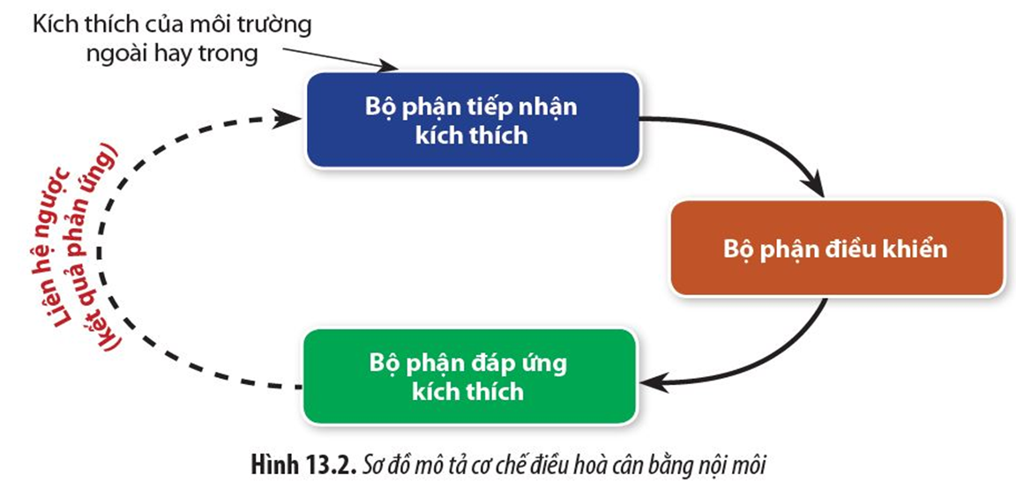

**a.** Các thụ thể, cơ quan thụ cảm tiếp nhận kích thích từ môi trường (trong, ngoài)

**b.** Bài tiết giúp thải các chất độc cho cơ thể, từ đó duy trì cân bằng nội môi.

**c.** Bộ phận đáp ứng nhận tín hiệu thần kinh từ cơ quan điều khiển và tăng hoặc giảm hoạt động và biến đổi các điều kiện lí hóa của môi trường và đưa môi trường trở về trạng thái cân bằng, ổn định.

**d.** Cân bằng nội môi là trạng thái cân bằng tĩnh nghĩa là các chỉ số của môi trường trong cơ thể có xu hướng không thay đổi.

*Hướng dẫn giải:*

a. Biết🡺 Đúng.

b. Biết🡺Đúng.

c. Hiểu🡺 Đúng.

d. Hiểu🡺 Sai.

### **Câu 3:** Dựa vào hình bên dưới về gan điều hòa glucose trong máu. Mỗi nhận định sau đây là đúng hay sai về vai trò của gan trong điều hoà hàm lượng glucose trong máu?

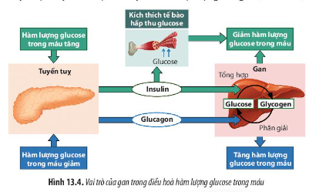

**a.** Khi nồng độ glucôzơ trong máu tăng cao → tuyến tụy tiết ra insulin → gan chuyển glucose thành glycogen → nồng độ glucose trong máu giảm và duy trì ổn định.

**b.** Khi nồng độ glucôzơ trong máu giảm → tuyến tụy tiết ra glucagon → gan chuyển glycogen thành glucose → nồng độ glucose trong máu tăng và duy trì ổn định.

**c.** Tại gan có thể chuyển hóa thuận nghịch giữa glucose và glycogen.

**d.** Tại tụy có thể chuyển hóa thuận nghịch giữa glucose và glycogen.

*Hướng dẫn giải:*

a. Biết🡺 Đúng.

b. Biết🡺Đúng.

c. Hiểu🡺 Đúng.

d. Hiểu🡺 Sai.

**Câu 4:** Lạc đà có thể sống được ở sa mạc. Mỗi nhận định sau đây là đúng hay sai khi nói về những đặc điểm giúp lạc đà có thể thích nghi được với môi trường sống ở sa mạc?

**a.** Lạc đà thường ăn các loại thức ăn tươi, giàu dinh dưỡng, chứa nhiều nước.

**b.** Một lần lạc đà có thể uống được một lượng nước rất lớn.

**c.** Sự hấp thụ nước từ ống tiêu hóa diễn ra rất nhanh giúp hấp thu nhanh nước cung cấp cho cơ thể.

**d.** Quai henle và ống góp của thận lạc đà dài hơn rất nhiều so với ở các động vật có vú khác.

*Hướng dẫn giải:*

a. Hiểu🡺 Sai.

b. Hiểu🡺Đúng.

c. Hiểu🡺Sai.

d. Vận dụng🡺Đúng.

**Câu 5:** Một bệnh nhân bị ngộ độc thức ăn dẫn tới nôn nhiều. Khi liên tục nôn thì sẽ làm giảm huyết áp. Mỗi nhận định sau đây đúng hay sai cho giải thích này?

###### **a.** Khi nôn nhiều thì sẽ làm mất nước dẫn tới giảm thể tích máu làm giảm huyết áp

**b.** Khi nôn nhiều làm độ quánh của máu giảm, dẫn tới làm giảm huyết áp.

**c.** Khi nôn nhiều dẫn tới mất dinh dưỡng, làm cho thành mạch máu co lại làm giảm huyết áp.

**d.** Khi nôn làm bệnh nhân yếu đi, tim đập nhanh làm giảm huyết áp.

*Hướng dẫn giải:*

a. Biết🡺Đúng.

b. Hiểu🡺Sai.

c. Hiểu🡺Sai.

d. Hiểu🡺Sai.

### **Câu 6:** Ở người, khi ăn mặn sẽ có cảm giác khát nước nhiều hơn so với bình thường. Mỗi nhận định sau đây là đúng hay sai về cơ chế cân bằng nội môi?

### **a.** Khi ăn mặn sẽ có cảm giác khát nước nhiều hơn so với bình thường vì làm tăng áp suất thẩm thấu trong máu.

### **b.** Khi chúng ta ăn mặn, nồng độ ion Natri sẽ tăng lên.

### **c.** Điều này có thể lý giải là theo thuyết thẩm thấu trong tế bào.

### **d.** Cảm giác khát nước lượng nước trong tế bào quá nhiều (môi trường tế bào là môi trường nhược trương).

*Hướng dẫn giải:*

a. Biết🡺Đúng.

b. Hiểu🡺Đúng.

c. Hiểu🡺Đúng.

d. Hiểu🡺Sai.

### **Câu 7:** Dựa trên hình về cấu tạo của thận. Mỗi nhận định sau là đúng hay sai về đây cấu tạo của thận?

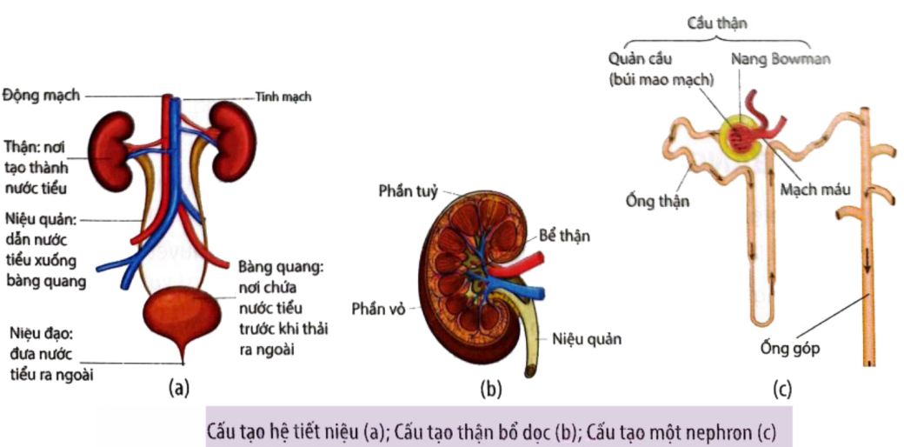

**a.** Ở người, 2 quả thận thuộc hệ tiết niệu làm chức năng lọc máu tạo nước tiểu.

**b.** Mỗi thận được cấu tạo bởi khoảng 1 triệu nephron.

**c.** Mỗi nephron được cấu tạo từ cầu thận và ống thận

**d.** Mỗi ống góp thu nhận nước tiểu từ một số nephron, hấp thụ bớt nước và chuyển nước tiểu chính thức vào bể thận, sau đó qua niệu quản vào bàng quang trước khi thải ra ngoài.

*Hướng dẫn giải:*

a. Biết🡺 Đúng

b. Biết🡺Đúng

c. Biết🡺 Đúng

d. Hiểu🡺 Đúng

**Câu 8:** Bảng dưới đây thể hiện kết quả xét nghiệm máu lúc đói của một người phụ nữ 30 tuổi. Dựa vào kết quả xét nghiệm bên dưới, hãy cho biết nhận định sau đây đúng hay sai?

|  |  |  |
| --- | --- | --- |
| **Chỉ số** | **Kết quả** | **Giá trị bình thường** |
| Glucose  (mmol/L) | 7,4 | 4,1 – 5,6  *(Bộ Y tế, 2020)* |
| Uric acid  (mg/dL) | 4,6 | Nam: 2,5 – 70  Nữ: 1,5 – 6,0  *(ACR,2020)* |

**a.** Chỉ số của người phụ nữ này bình thường.

**b.** Người phụ nữ này có thể bị bệnh tiểu đường.

**c.** Người phụ nữ này bị bệnh Gout.

**d.** Người phụ nữ này vừa bệnh tiểu đường vừa bênh Gout.

*Hướng dẫn giải:*

a. Hiểu🡺Sai

b. Vận dụng🡺Đúng

c. Vận dụng🡺Sai

d.Vận dụng🡺Sai

**Câu 9:**Trong cuộc sống hằng ngày, có người uống lượng nước vượt quá nhu cầu của cơ thể và có người uống lượng nước ít hơn so với nhu cầu của cơ thể từ đó làm thay đổi hoạt động của thận. Mỗi nhận định sau đây đúng hay sai về sự thay đổi hoạt động của thận?

**a.** Nếu uống thừa nước sẽ gây loãng máu, tăng áp lực thải nước qua thận, lâu ngày dẫn đến suy thận.

**b.** Nếu uống không đủ nước, cơ thể khó thải hết các chất thải độc hại qua thận, đồng thời nồng độ các chất thải trong nước tiểu tăng lên, tạo điều kiện thuận lợi cho sỏi thận hình thành.

**c.** Nếu uống thừa nước sẽ gây loãng máu, tăng áp lực thải nước qua thận, giúp làm mát cơ thể, lâu ngày không ảnh hưởng tới thận.

**d.** Nếu uống vừa đủ lượng nước (từ 2 lít đến 2,5 lít nước) mỗi ngày thì thận hoạt động bình thường giúp thận ít bị tổn thương.

*Hướng dẫn giải:*

a.Vận dụng🡺Đúng.

b. Vận dụng🡺Đúng.

c. Vận dụng🡺Sai.

d. Hiểu🡺Đúng.

**Câu 10:** Khi nói về vai trò của gan trong điều hòa cân bằng nội môi. Mỗi nhận định sau đây đúng hay sai về vai trò của gan trong điều hòa cân bằng nội môi?

**a.** Điều hòa nồng độ của nhiều chất hòa tan như protein, glucose,.... trong huyết tương, qua đó duy trì cân bằng nội môi.

**b.** Điều hòa cân bằng muối và nước, qua đó duy trì áp suất thẩm thấu của dịch cơ thể.

**c.** Thải CO2 từ máu vào môi trường, qua đó duy trì pH máu.

**d.** Duy trì ổn định pH máu qua điều chỉnh tiết H + vào dịch lọc, tái hấp thụ HCO3 – từ dịch lọc trả về máu.

*Hướng dẫn giải:*

a. Hiểu🡺Đúng.

b. Biết🡺Sai.

c. Hiểu🡺Sai.

d. Hiểu🡺Sai.

**3. CÂU HỎI TRẢ LỜI NGẮN**

**3. 1. Biết**

**Câu 1:** Ở người, nhờ chức năng bài tiết nước tiểu, thận đào thải khoảng ……% các sản phẩm bài tiết hòa tan trong máu (trừ CO2).

Số liệu còn thiếu điền vào chỗ trống là bao nhiêu?

🡺 Đáp án: 90

**Câu 2:** Trong bảng thông tin xét nghiệm một số chỉ số sinh hóa ở người dưới đây:

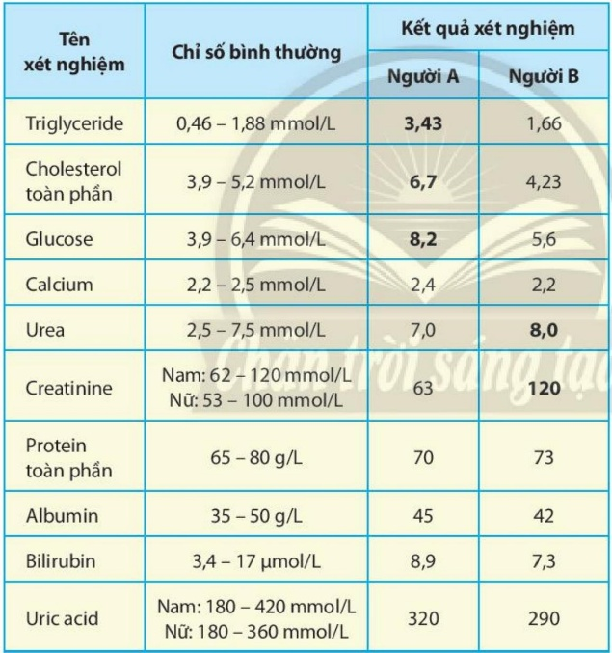

Ở người A có bao nhiêu chỉ số bình thường?

🡺 Trả lời: 7

**3.2. Hiểu**

**Câu 3**. Trị số pH tối thiểu của dịch ngoại bào ở cơ thể người là bao nhiêu để đảm bảo cho các hoạt động sinh lý của tế bào diễn ra bình thường?

🡺 Trả lời: 7,35

**Câu 4.** Giới hạn lượng đường glucose tối đa trong máu người là bao nhiêu mmol/l?

🡺 Trả lời: 3,9

**Câu 5:** Ở người, mỗi quả thận được cấu tạo từ khoảng một triệu đơn vị chức năng gọi là nephron. Mỗi nephron gồm quản cầu thận có chức năng lọc máu, các tế bào ở thành ống thận (ống lượn gần, quai Henle và ống lượn xa) có chức năng tái hấp thu các chất cần thiết từ dịch lọc trả về máu, tiết các chất độc vào dịch lọc và dẫn nước tiểu đến bàng quang trước khi thải ra ngoài.

Từ thông tin trên em hãy cho biết quá trình hình thành và bài tiết nước tiểu được chia thành mấy giai đoạn?

🡺Trả lời: 4

**3.3. Vận dụng**

**3.3. 1. Vận dụng thấp**

**Câu 6:** Quan sát bảng 13.1, có bao nhiêu nhận định đúng?

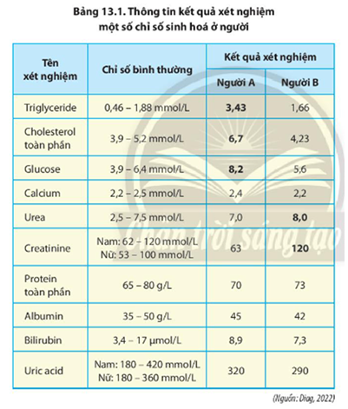

I. Cách nhận biết các chỉ số xét nghiệm bình thường và không bình thường là dựa vào khoảng chỉ số bình thường quy định và kết quả xét nghiệm của bệnh nhân có nằm trong khoảng đó hay không.

II. Người A tăng chỉ số về triglyceride, cholesterol toàn phân và glucose dẫn đến có nguy cơ rất cao bị bệnh tim mạch.

III. Người B tăng chỉ số về urea và creatinine dẫn đến nguy cơ mắc bệnh suy thận.

IV. Người B cần giảm lượng muối hấp thụ

V. Người A cần có chế độ ăn, uống hợp lý và theo dõi chỉ số huyết áp thường xuyên.

🡺 Trả lời: 5.

**Câu 7:** Một người đi xét nghiệm có kết quả như sau

|  |  |  |
| --- | --- | --- |
| Tên xét nghiệm | Chỉ số bình thường | Kết quả xét nghiệm |
| Tryglyceride | 0,46 – 1,88 mmol/L | 1 |
| Cholesterol toàn phần | 3,9 – 5,2 mmol/L | 4,6 |
| Glucose | 3,9 – 6,4 mmol/L | **7,5** |
| Calcium | 2,2 – 2,5 mmol/L | **1,8** |
| Urea | 2,5 – 7,5 mmol/L | **8,4** |
| Critinine | Nam: 62 – 120 mmol/L  Nữ: 53 – 100 mmol/L | **130** |
| Protein toàn phần | 65 – 80 g/L | **58** |
| Albumin | 35 – 50 g/L | **30** |
| Bilirubin | 3,4 – 17 µmol/L | 6,5 |
| Uric acid | Nam: 180 – 420 mmol/L  Nữ: 180 – 360 mmol/L | **530** |

Qua bảng kết quả xét nghiệm trên có thể kết luận người nói trên bị suy thận. Có bao nhiêu chỉ số không bình thường là kết quả của bệnh suy thận?

🡺Trả lời: 6

**Lời giải:** Glucose máu tăng không phải là kết quả suy thận. Đái tháo đường có thể là nguyên nhân gây biến chứng suy thận.

**Câu 8:** Một người đi xét nghiệm có kết quả như sau:

|  |  |  |
| --- | --- | --- |
| Tên xét nghiệm | Chỉ số bình thường | Kết quả xét nghiệm |
| Tryglyceride | 0,46 – 1,88 mmol/L | 1 |
| Cholesterol toàn phần | 3,9 – 5,2 mmol/L | 4,6 |
| Glucose | 3,9 – 6,4 mmol/L | **7,5** |
| Calcium | 2,2 – 2,5 mmol/L | **1,8** |
| Urea | 2,5 – 7,5 mmol/L | **8,4** |
| Critinine | Nam: 62 – 120 mmol/L  Nữ: 53 – 100 mmol/L | **130** |
| Protein toàn phần | 65 – 80 g/L | **58** |
| Albumin | 35 – 50 g/L | **30** |
| Bilirubin | 3,4 – 17 µmol/L | 6,5 |
| Uric acid | Nam: 180 – 420 mmol/L  Nữ: 180 – 360 mmol/L | **530** |

Có bao nhiêu kết luận dưới đây là đúng?

1. Bệnh nhân bị đái tháo đường biến chứng suy thận.

2. Thận không đào thải được Uric acid nên nồng độ Uric acid tăng.

3. Màng lọc cầu thận bị rộng nên phân tử protein đi vào nước tiểu làm nồng độ protein giảm.

4. Màng lọc cầu thận bị rộng nên phân tử albumin đi vào nước tiểu làm nồng độ albumin giảm.

5. Khả năng thải creatinine của thận giảm nên nồng độ creatinine trong máu tăng.

🡺Trả lời: 5

**3.3. 2. Vận dụng cao**

**Câu 9:** Giả sử trong mỗi ngày một người lao động bình thường cần sử dụng năng lượng 693,5 kcal. Nếu mỗi mol ATP giải phóng 7,3 kcal thì một ngày người đó phải sử dụng ít nhất bao nhiêu gam glucose cho việc sinh công?

🡺 Trả lời: 450 (g).

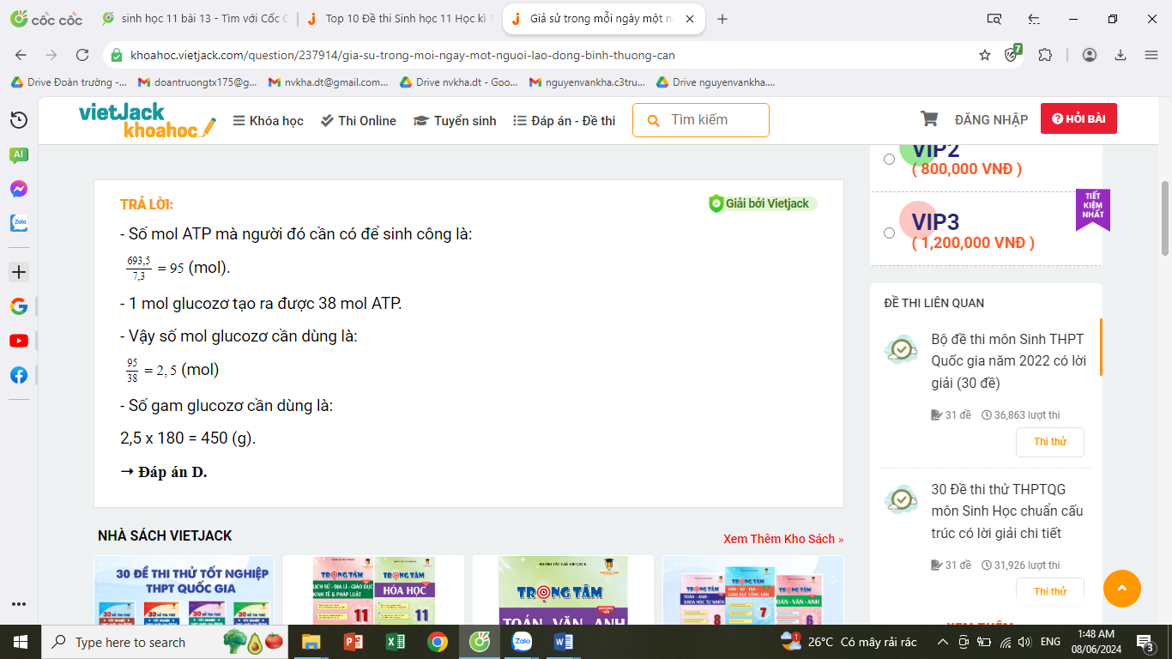

**Câu 10:** Giả sử trong mỗi ngày một người lao động bình thường cần sử dụng năng lượng 650 Kcal và người này chỉ uống nước mía (nồng độ saccarose trong nước mía là 30%). Nếu mỗi mol ATP giải phóng 7, 3Kcal thì một ngày người đó phải uống ít nhất số gam nước mía để cung cấp năng lượng cho cơ thể là khoảng bao nhiêu? (Kết quả làm tròn số thành số tự nhiên)

🡺 Trả lời: 1334 (g).

Lời giải:

